Руководство по эксплуатации ворот «ИДЕАЛ» серии СВ.
Складчатые ворота.

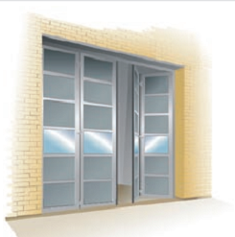 | 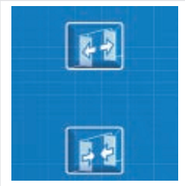 | 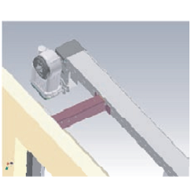
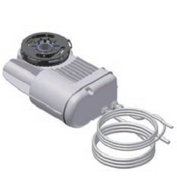 | 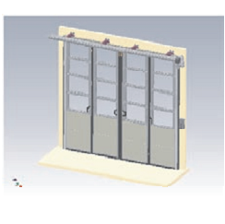 | 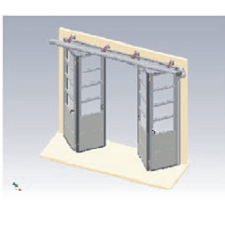

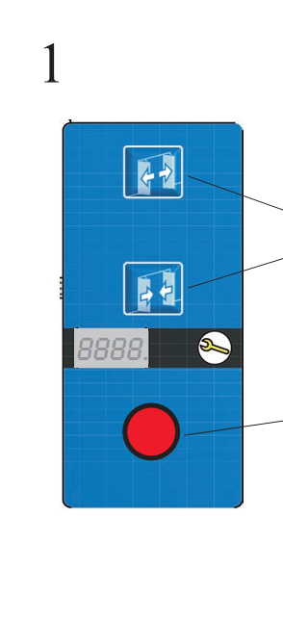  БЛОК УПРАВЛЕНИЯ |  | Открыть  Закрыть  Стоп | 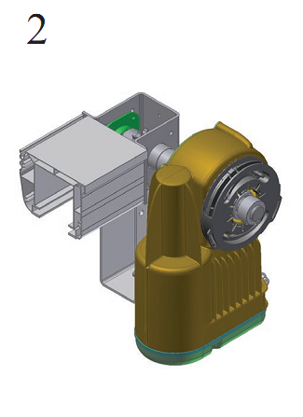  ЭЛЕКТРОПРИВОД
Пневматический выключатель | 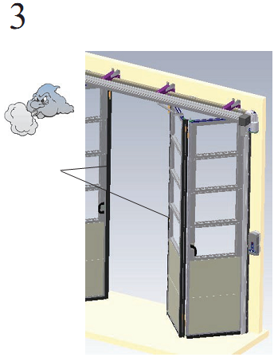  ПОЛОТНО ВОРОТ |  | 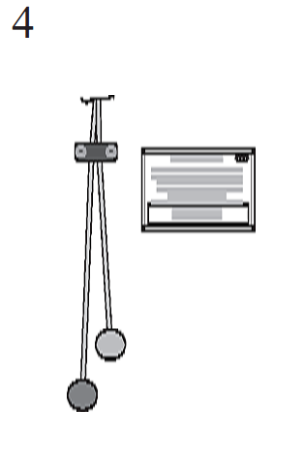  ПЕРЕВОД В РУЧНОЙ РЕЖИМ

ВНИМАНИЕ: Важная информация о безопасности.
Для обеспечения безопасности персонала следует соблюдать следующие инструкции.
Сохраните данное руководство.
ВСТУПЛЕНИЕ
Комплект электропривода всегда включат в себя электропривод и один блок управления. В нормальных условиях, электропривод устанавливается прямо на вал приводной шины полотна ворот.
РУКОВОДСТВО ПО ЭКСПЛУАТАЦИИ
Функции «Открыть», «Закрыть» и «Стоп» всегда могут быть активированы с блока управления (Рис. 1).
Чтобы открыть ворота
Надавите на клавишу «Открыть» со стрелками < >
Чтобы закрыть ворота
Надавите на клавишу «Закрыть» со стрелками > <
Чтобы остановить ворота
Надавите на красную клавишу «Стоп»

ДОПОЛНИТЕЛЬНЫЕ ФУНКЦИИ
Данный блок управления может быть дооборудован дополнительными функциями, такими как радиоуправление и/или фотоэлементы безопасности, делающими использование ворот удобнее и безопаснее.
ПРИМЕЧАНИЕ:
Модернизация установленного оборудования или электрических соединений, не одобренная Ал-Тек, может создать проблемы и дополнительные угрозы. Дополнительный пост управления должен быть установлен в прямой видимости от подвижных частей ворот. Если пост не оборудован замковой блокировкой, он должен быть установлен на высоте не менее 1,5 м от уровня пола и не доступен посторонним. Не позволяйте детям играть возле органов управления или пультов Д/У.
ФУНКЦИОНАЛЬНОЕ ОПИСАНИЕ ЭЛЕКТРОПРИВОДА.
Электропривод представляет из себя электромотор с редуктором, соединённый с полотном ворот через вал приводной шины полотна ворот. Если электропривод выключен или обесточен, ворота будут заблокированы. Чтобы пользоваться воротами в таком случае, необходимо вручную рассоединить электропривод и вал приводной шины полотна ворот. Данная операция может быть выполнена с уровня пола. Электропривод будет отключен.
ИНФОРМАЦИЯ О БЕЗОПАСНОСТИ
Пневматическая кромка (Рис. 3)
Уплотнитель кромки полотна ворот соединяется через шланг с пневматическим выключателем. Если уплотнитель сминается во время закрытия ворот, блок управления подаёт команду на реверс (за 5-6 сантиметров до закрытого положения, просто остановятся). Состояние чувствительной кромки проверяется при каждом закрытии. Если полотно достигло полностью закрытого положение, а сигнал от кромки не поступил, блок управления переходит в режим «Присутствие оператора» и ворота могут двигаться в сторону закрытия только пока нажата клавиша «Закрыть». После полного открытия ворот происходит перезагрузка данной функции.
ОТКЛЮЧЕНИЕ ПИТАНИЯ
В случае отключения питания ворота мгновенно остановятся. После возобновления подачи питания ворота могут быть открыты или закрыты в режиме «Присутствие оператора». После полного открытия ворота вернуться в нормальный режим работы.
КОНТРОЛЬ ЗА ДВИЖЕНИЕМ ВОРОТ
Блок управления контролирует движение полотна ворот. В случае обнаружения препятствий при закрытии, электропривод остановит ворота совершит короткое реверсирование. В случае обнаружения препятствия при открытии или в последние 5-6 сантиметров хода на закрытие, электропривод просто остановит ворота.
ПРИМЕЧАНИЕ:
Если неисправна одна из систем безопасности или имеется подозрение в неисправности, ворота должны быть выведены из эксплуатации до ремонта квалифицированным специалистом.
ПЕРЕВОД ВОРОТ В РУЧНОЙ РЕЖИМ И ОБРАТНО (Рис. 4)
Для перевода ворот в ручной режим потяните вниз зелёный шар. Для перевода обратно в режим движения от электропривода потяните вниз красный шар. Если привод не вошёл в зацепление, толкните створку ворот внутрь или наружу до блокировки и повторите попытку старта электропривода. После возврата в режим движения от электропривода ворота могут быть открыты или закрыты в режиме «Присутствие оператора». После полного открытия ворота вернуться в нормальный режим работы.
ОБСЛУЖИВАНИЕ
Электропривод не требует обслуживания в течение всего срока службы, но всегда необходимо отключать питание во время мойки/чистки ворот. Рекомендации по обслуживанию полотна ворот содержатся в сервисной книжке.
НЕИСПРАВНОСТЬ?
(проверка перед обращением в сервисный центр)
В случае обнаружения неисправности, отключите питание и вновь включите. Переведите ворота в полностью открытое положение. Сверьтесь с кратким руководством по поиску и устранению неисправностей (см.ниже). Если проблема сохраняется, свяжитесь с сервисной службой.

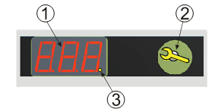 |  |  | БЛОК УПРАВЛЕНИЯ  Число на экране (1) показывает количество проёденных циклов (открыть-закрыть) в тысячах.  Индикатор сервисного обслуживания (2) отображает необходимость проведения регулярного ТО. Рекомендуемый интервал: 20 000 циклов или 365 дней.  Точка (3) обозначает активацию функции автоматического закрытия.
Код ошибки | Значение | Действие №1 |  | Действие №2
Е04 | Ошибка чувствительной кромки. | Проверьте целостность чувствительной кромки и шланга, идущего к пневматическому выключателю. Осмотрите на предмет утечек на стыках. Переведите ворота в полностью открытое положение. Затем, переведите ворота в полностью закрытое положение, удерживая клавишу «Закрыть» нажатой. Код «Е04» должен погаснуть. |  | Обратитесь в сервисную службу.
Е11 | Электропривод переведён в ручной режим. | Используя красный шар, убедитесь, что электропривод переведён в зацепление. При необходимости, подвиньте полотно ворот руками в сторону открытия или закрытия. Код «Е11» должен погаснуть.
Е12 | Электропривод перегружен. | Электромотор перегрелся. Требуется остудить в течении ~1 часа. Код «Е12» должен погаснуть после достижения рабочей температуры.
Е24 | Отключение питания. | Переведите ворота в полностью открытое положение. Код «Е24» должен погаснуть.
Остальные ошибки: Свяжитесь с сервисным центром ООО «Ал-Тек». Тел.+7(812)441-36-59, service@al-tec.ru

